

PROJETO CARROCEIRO DE VALPARAÍSO-GO

Gabrielle Sant’ Anna Vieira – UNIDESC;
Emelyn Oliveira Araújo - UNIDESC

Simpósio sobre Educação Inclusiva da Região Centro-Oeste
I Jornada de Extensão e Cultura do Centro-Oeste

Agência financiadora: Núcleo de Extensão do Centro Universitário de desenvolvimento do Centro-Oeste (NEXT)

RESUMO
Todo ano ocorrem várias denúncias à Associação Protetora dos animais do DF (ProAnima) envolvendo maus tratos aos cavalos de tração no Distrito Federal e municípios localizados no entorno. Embora a saúde e qualidade de vida do animal utilizado reflitam na renda do proprietário, a maioria desses animais não recebem nenhum tipo de assistência veterinária, impactando diretamente no bem-estar desses animais e também na atividade social desta ação no Brasil. O objetivo deste trabalho foi conhecer o perfil dos cavalos de tração e promover a conscientização dos carroceiros da região de Valparaíso – Go e da sociedade em geral quanto aos meios de promover o bem-estar animal e consequentemente diminuir os maus tratos aos animais utilizados com tração, e a realização de exames físicos e de sangue (através do hemograma) para avaliar a saúde desses equinos. O projeto está sendo realizado na região de Valparaíso de Goiás e os atendimentos clínicos desses equinos realizados no hospital veterinário do Centro Universitário de Desenvolvimento do Centro-Oeste (UNIDESC) sob a supervisão da professora coordenadora do projeto. Durante os exames, são realizados procedimentos de primeiros socorros, coleta de sangue para avaliação dos parâmetros hematológicos, vermifugação dos animais e orientação aos proprietários sobre manejo e cuidados com os equinos. Os resultados parciais obtidos apresentaram problemas de trabalho como excesso na jornada de trabalho, maus tratos, presença de patologias como anemia devido à desnutrição, desidratação e má qualidade de vida desses animais.

Palavras-chave: bem estar; cavalo; saúde.

INTRODUÇÃO
O cavalo exerceu um importante papel na formação econômica, social e política do Brasil. No aspecto econômico, desempenhou as funções de sela (para o vaqueiro, nas lidas comuns à pecuária); de carga (nos comboios ou comitivas); e, de tração (“motor” de veículos de carga e de moendas) (Cepea, 2011). Cavalo de tração é o equino com marcante capacidade de puxar cargas pesadas. Desde a domesticação, os equídeos de tração são considerados indispensáveis e são utilizados para diversos trabalhos, muito deles exigidos acima de seus limites naturais (MARANHÃO et al., 2006).
Nos últimos tempos, com a crescente atividade de reciclagem e a aproximação da zona rural à zona urbana, os cavalos voltaram às ruas como instrumento de trabalho de pessoas que muitas vezes desconhecem os cuidados mínimos necessários para o manejo de equídeos. Dessa forma, estes animais podem ser acometidos por enfermidades, sendo necessária a atenção à saúde e bem estar destes animais (TORRES &JARDIM, 1992).
Equinos usados para tração de veículos (carroças ou charretes), principalmente na área urbana, são conduzidos a enfrentar uma forma de vida totalmente diferente, tendo que se adaptar a ambiente e alimentação bem diversos daqueles naturais, frequentemente inadequados à sua anatomia e fisiologia, e a desenvolverem atividades e condutas que em nada se assemelham ao que sua natureza primitiva o preparou. Isso gera graves problemas de bem-estar para esses animais (DELGADO, 1999; SMYTHE, 1990; WSPA, 2004).
Uma nutrição correta também é fundamental para o desenvolvimento e manutenção de um sistema musculoesquelético saudável, em qualquer fase da vida ou atividade. Os excessos ou deficiências podem predispor ou mesmo causar o surgimento de patologias. As melhores formas de se identificarem e corrigirem desequilíbrios são analisar a alimentação diária e água ingeridas pelo animal. (LEWIS, 1994).
A mudança de conduta dos proprietários e dos condutores de carroças e charretes pode ser desenvolvida por meio do recebimento de instruções objetivas que devem incluir: noções sobre manejo e cuidados básicos com equinos de trabalho, sistemas de criação e práticas de ferrageamento, manutenção do equipamento e do veículo, normas de trânsito de veículo de tração animal (SOUZA, M.F.A.; 2006).
Portanto, faz-se necessário o desenvolvimento de um trabalho junto aos carroceiros e ao público infantil de escolas públicas, que dissemine conhecimentos sobre manejo, bem-estar animal para a consequente melhoria das condições de trabalho e redução de problemas decorrentes dessa atividade.

METODOLOGIA
Em Setembro de 2018, após aprovação pelo Núcleo de Extensão – NEXT da Universidade de desenvolvimento do Centro-Oeste – UNIDESC, instituiu-se o “Projeto carroceiro de Valparaíso-Goiás”, para se conhecer o perfil dos equinos utilizados como tração nessa região, realização de exames clínicos e hematológicos, vermifugação e conscientização dos carroceiros sobre o correto cuidado com esses animais.
Até o momento, foram avaliados 15 animais no Hospital Veterinário da UNIDESC, onde os alunos de medicina veterinária realizaram avaliação clínica, coleta de sangue e vermifugação dos equinos sob constante supervisão do(a) coordenador(a) do projeto. Além disso, os proprietários receberam informações sobre vacinação, vermifugação, importância da alimentação e ingestão de água, cuidados com casqueamento, e orientações sobre jornadas de trabalho, importância da realização de intervalos durante o dia de trabalho, máxima carga permitida e higiene diária para com os animais.
O sangue coletado foi encaminhado para laboratório para avaliação da hematologia dos animais através do hemograma completo. Os parâmetros sanguíneos avaliados foram Volume globular em porcentagem (VG), concentração de hemoglobina (Hb), volume corpuscular médio (VCM), concentração de hemoglobina corpuscular média (CHCM), leucócitos (Leuc), neutrófilos (NEU), linfócitos (Linf), eosinófilos, monócitos, basófilos e número de plaquetas (Plt) (Figura 1).

Figura 1. Coleta de sangue e realização dos exames clínicos
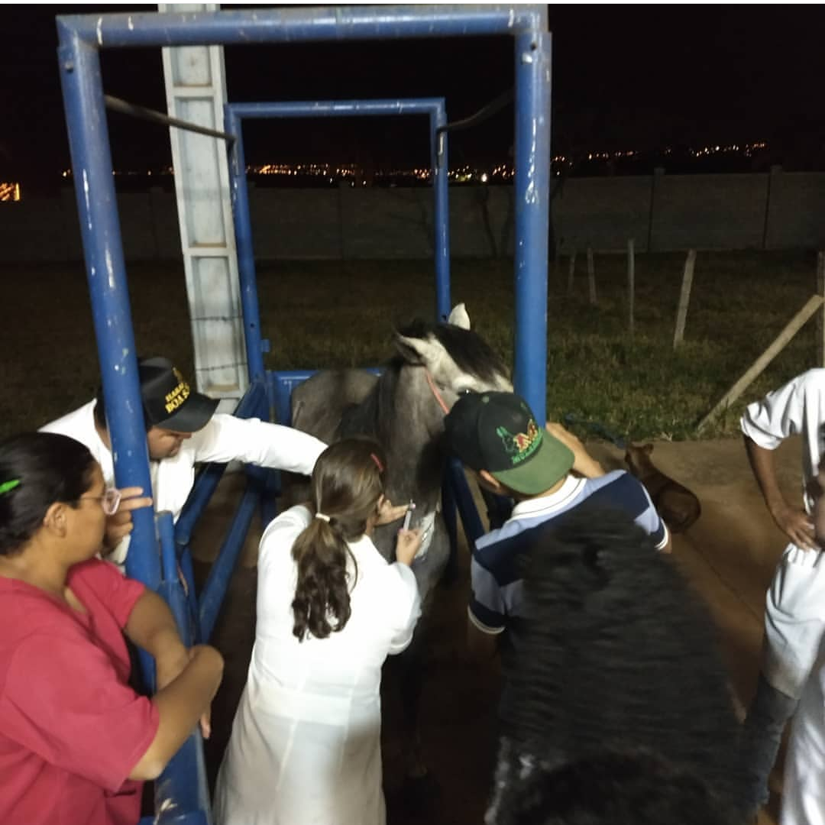

Resultados E Discussão

Os valores hematológicos médios referentes ao volume globular (VG), leucócitos (Leuc), linfócitos (Linf), neutrófilos (Neu) e Plaquetas (plt), dos equinos utilizados como tração da região do Valparaíso de Goiás estão descritos na tabela 1.
Tabela 1. Valores hematológicos médios, mínimos, máximos e desvio padrão de equinos de tração da região de Valparaíso de Goiás.
 | MÉDIA | DESVIO PADRÃO | MÍNIMO | MÁXIMO
VG (%) | 30.5 | 1.94 | 28.0 | 33.6
Leuc (x10⁹/L) | 10.8 | 2.40 | 8.0 | 14.4
Linf (x10⁶/L) | 3.893 | 1.386 | 2.080 | 6.392
Neu (x10⁶/L) | 6.334 | 1.838 | 3.280 | 8.784
Plt (x10³/l) | 158666 | 40495 | 105000 | 236000

A média do volume globular apresentou-se levemente abaixo dos valores de referência para a espécie equina, demonstrando que muitos dos animais examinados apresentavam quadro de anemia, o que também corroborou com os achados dos exames físicos. A anemia deve receber uma atenção especial em equinos, pois pode ser resultado de babesiose, anemia infecciosa equina, leptospirose entre outras enfermidades (BOTTEON et al., 2005).
O número médio de leucócitos, linfócitos, neutrófilos e plaquetas apresentaram-se dentro do referencial. Contudo alguns animais apresentaram leucocitose, indicando a presença de algum processo infeccioso. Os equinos de tração estão sujeitos às doenças parasitárias, ocasionadas por protozoários, sendo e ectoparasitas, além das infecções por bactérias, vírus e fungos, sendo algumas destas consideradas zoonoses. Segundo Matthews (2011), as enfermidades por endoparasitas causadas por nematódeos são as mais frequentes.
As consequências da ausência de bem estar podem produzir afecções corporais, imunossupressão, patologias comportamentais e isso acarretará na redução da expectativa de vida do animal (BROOM e MOLENTO, 2004). Oliveira et al. (2007) e Andrade (2009) verificaram a presença de lesões na pele dos equinos de tração. Elas podem estar correlacionadas com o uso inadequado de chicotes, arreios impróprios, ferimentos com cacos de vidro, madeira e arames, o que vai ao encontro às alterações observadas nos animais que foram avaliados no presente trabalho.
Em relação às principais afecções patológicas apresentadas pelos animais durante a avaliação clínica, verificaram-se: feridas, desidratação, anemia e alterações nos cascos, como observado nas figuras 2

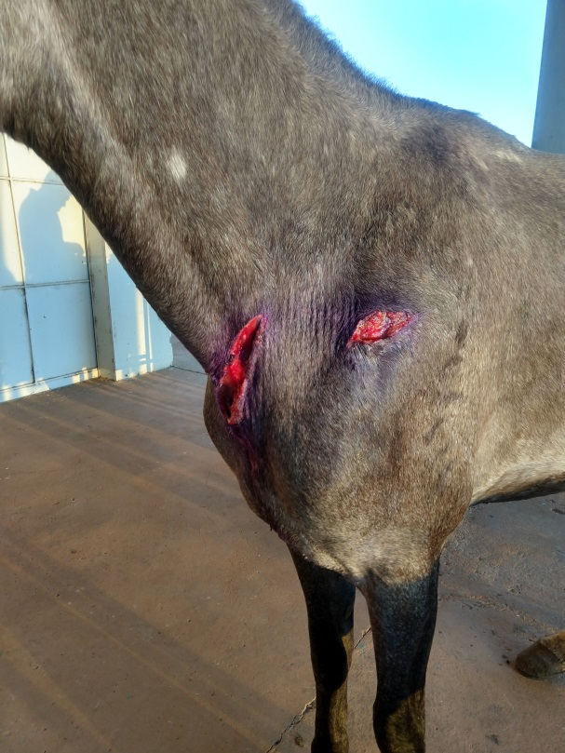
Figura 2. Feridas causadas por atropelamento. Figura 3. Feridas no membro posterior.
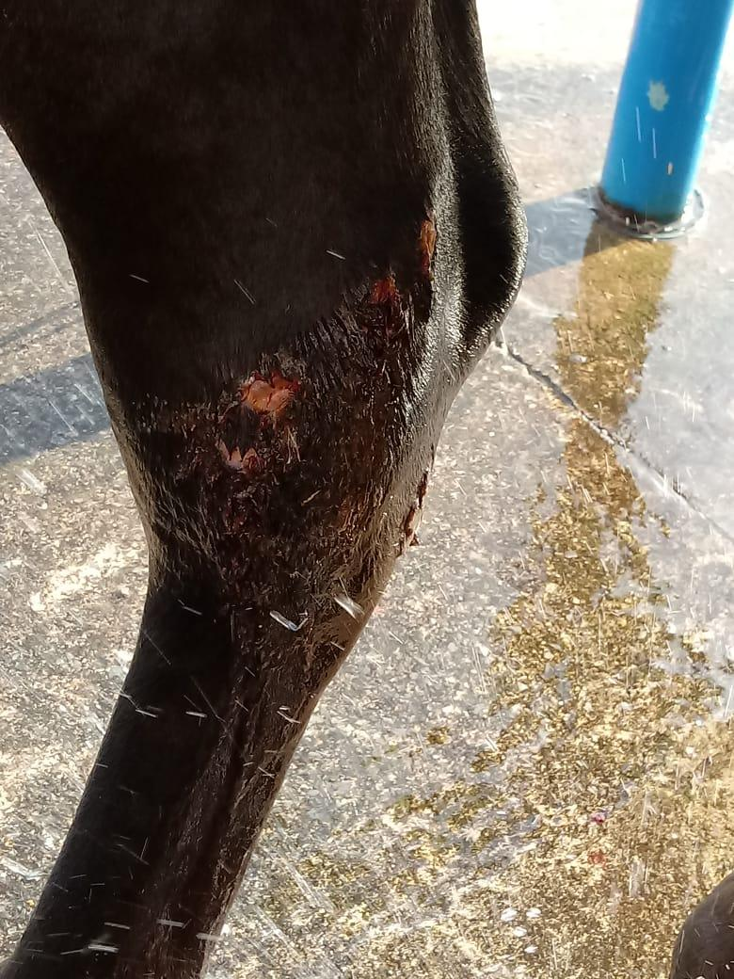

CONCLUSÃO
De acordo com os resultados que estão sendo obtidos no presente trabalho, espera-se realizar o atendimento clínico, hematológico e vermifugação dos equinos utilizados para tração na região do Valparaíso de Goiás, conjuntamente com a orientação dos proprietários sobre o correto manejo dos animais visando o bem-estar dos mesmos.

REFERÊNCIAS
Andrade RLFS, Sobral JC, Silva KMG. 2009. Avaliação clínica, hematológica e parasitária em equinos de tração na cidade de Aracaju, Sergipe. Acta Veterinaria Brasilica. 3: 138-142.
BOTTEON, P. T. L.; BOTTEON, R. C. C. M.; REIS, T. P.; MASSARD, C. L. Babesiose em cavalos atletas portadores. Ciência Rural. v.35, n.5, p.1136-1140, 2005.
Broom D, Molento CFM. 2004. Bem-estar animal: conceito e questões relacionadas – revisão. Archives of Veterinary Science. 9: 1-11.
CEPEA. Estudo do complexo do agronegócio do cavalo, 2011.
DELGADO, C. A. G. Guía para el cuidado del equino de trabajo. ADA, Bogotá, 1999.
MARANHÃO, R.P.A.; PALHARES, M.S.; MELO, U.P.; REZENDE, H.H.C.; BRAGA, C.E.; SILVAFILHO, J.M.; VASCONCELOS, M.N.F. Afecções mais frequentes do aparelho locomotor de equídeos de tração do município de Belo Horizonte. Arquivos Brasileiros de Medicina Veterinária e Zootecnia. V. 58, p. 21-27, 2006.
LEME, D.P.; SILVA, E.L.; NÓBREGA, I. Projeto carroceiro de Florianópolis. Revista Eletrônica de Extensão. V. 11, p. 43-50, 2014.
LEWIS, L.D. Nutrição clínica equina: alimentação e cuidados. São Paulo: Roca. P. 710, 2000.
Matthews JB. 2011. Facing the threat of equine parasitic disease. Equine Vet. J. 43: 126-132.
Oliveira LM, Marques RL, Nunes CH, et al. 2007. Carroceiros e equídeos de tração: um problema sócio-ambiental. Caminhos de Geografia, 8: 204–216.
TORRES, A. P.; JARDIM, W.R. Criação do cavalo e de outros equinos. São Paulo: Nobel. V. 3, p. 654, 1992.
Universidade de Bristol (UK) / World Society for the Protection of Animal (WSPA) - “Conceitos em Bem-Estar Animal” – CD desenvolvido para professores de faculdades de medicina veterinária, 2004.
SMYTHE, R. H. A psique do cavalo. Livraria Varela Ltda, São Paulo, 1990.
SOUZA, M.F.A. Direito Animal. P. 65, 2006.

Prof. MSc. no Centro Universitário de desenvolvimento do Centro-Oeste (UNIDESC). E-mal: gabrielle.viera@unidesc.edu.br
Acadêmico no UNIDESC . E-mail: emelin.oli6@gmail.com

